1주차 결과보고서

전공: 아트&테크놀로지학과 학년: 4학년 학번: 20191048 이름: 김도솔

**1.**

**Vivado 계정 생성**

**1) AMD 홈페이지에 접속합니다.**

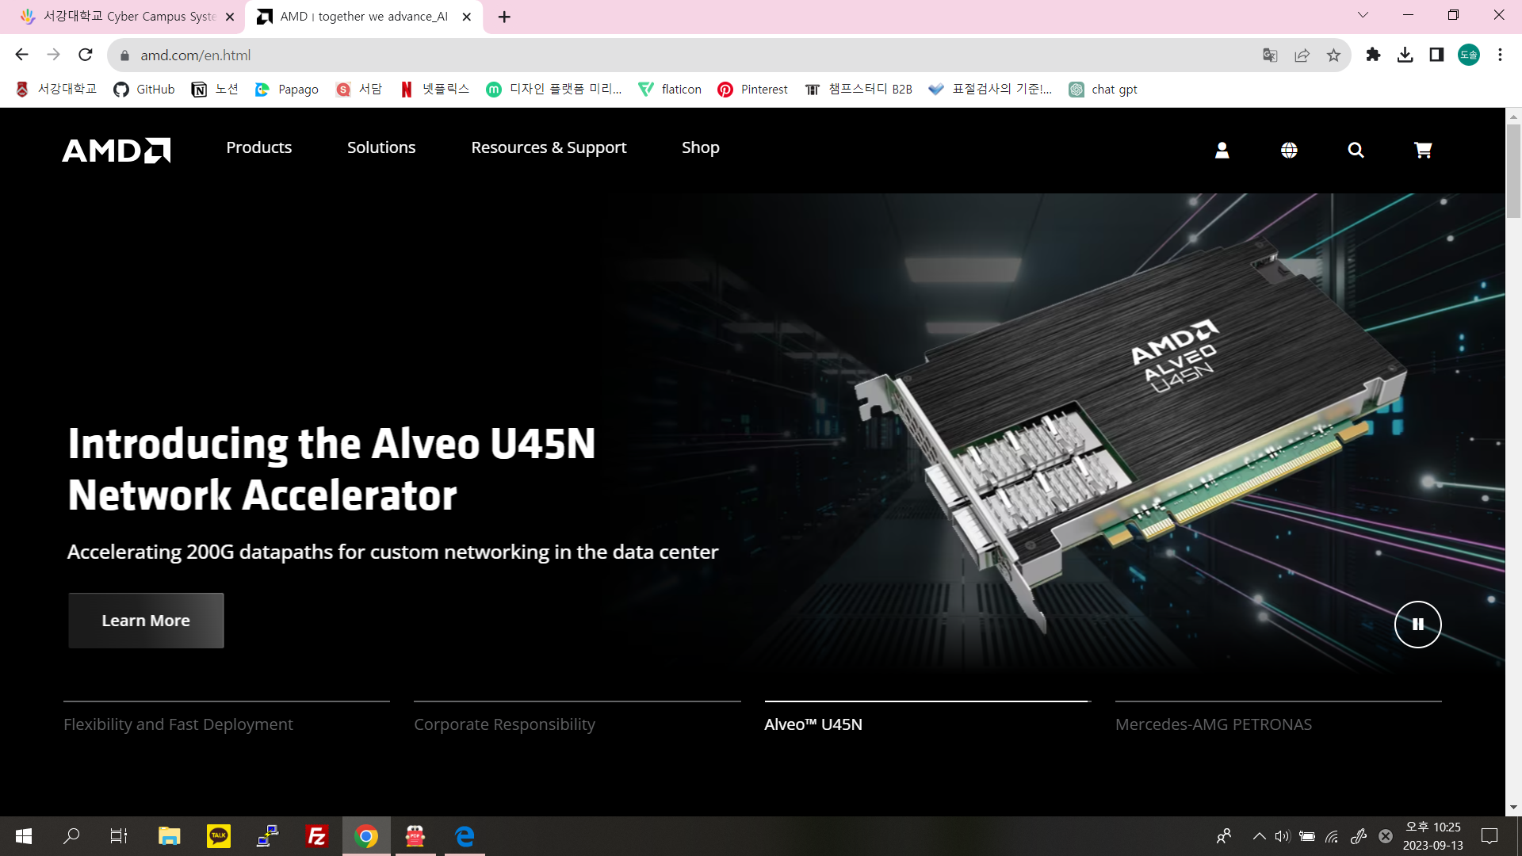

2) 계정 생성을 위해 이름, 이메일 주소 등 기본 정보를 입력합니다.

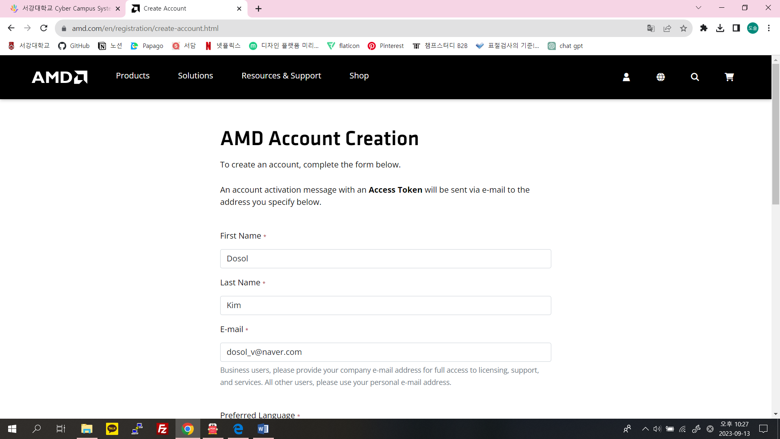

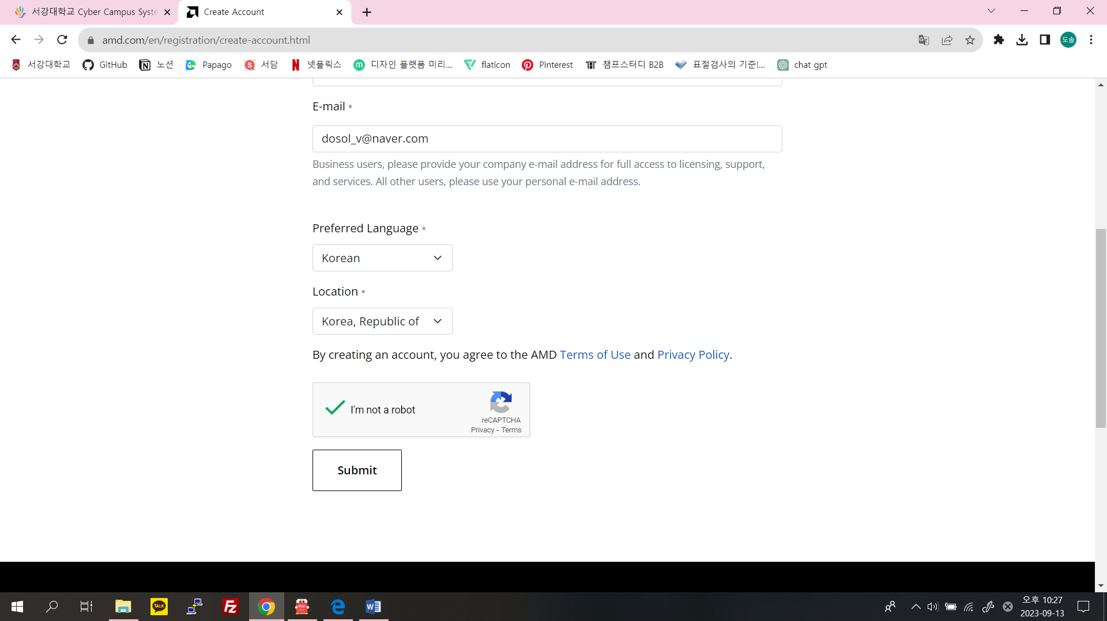

3) 메일로 받은 토큰을 입력합니다.

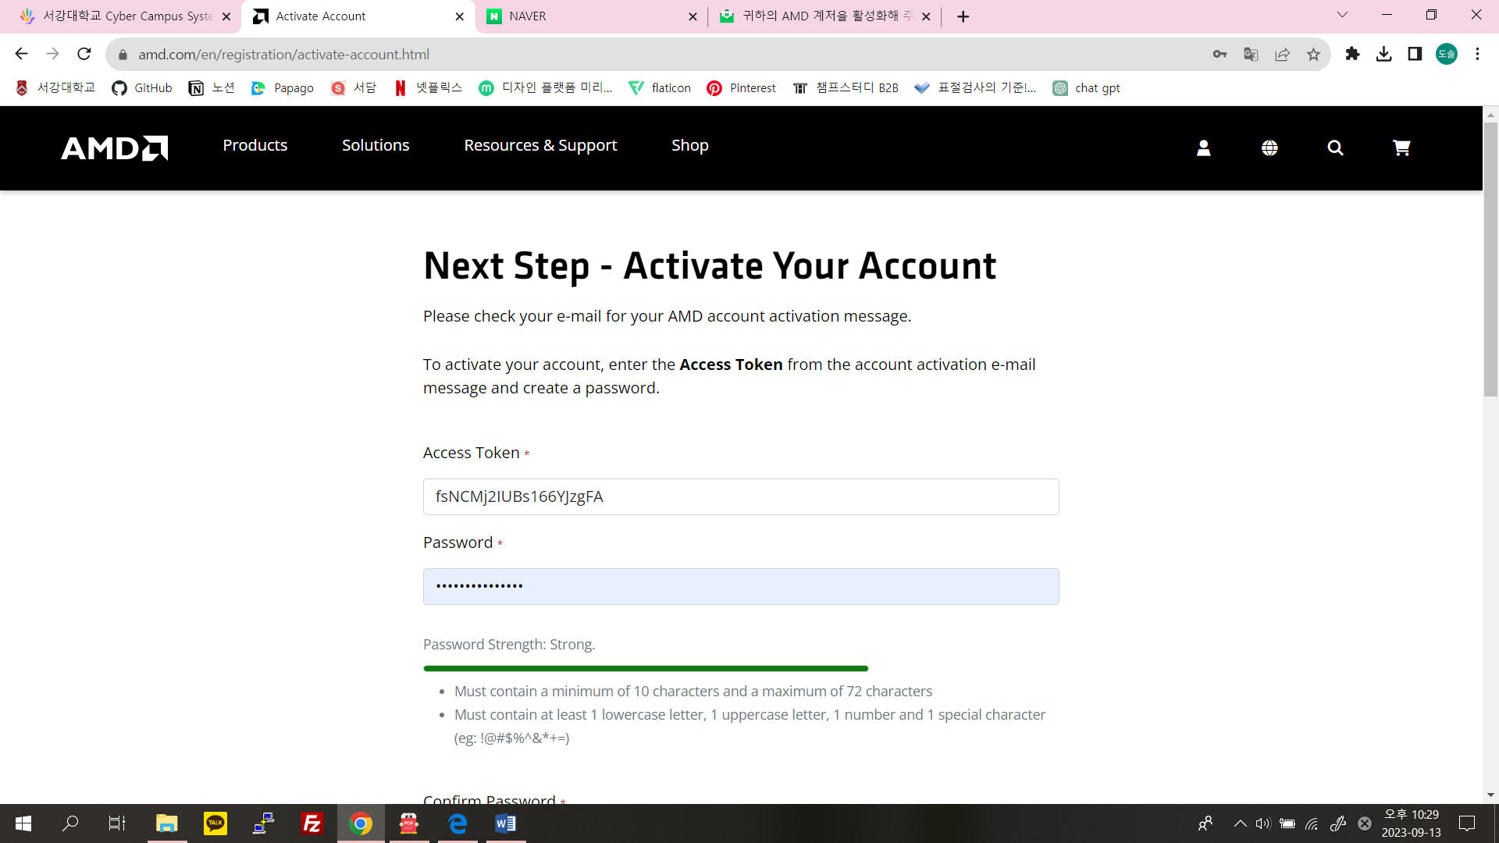

4) 비밀번호 입력 후 계정을 활성화합니다.

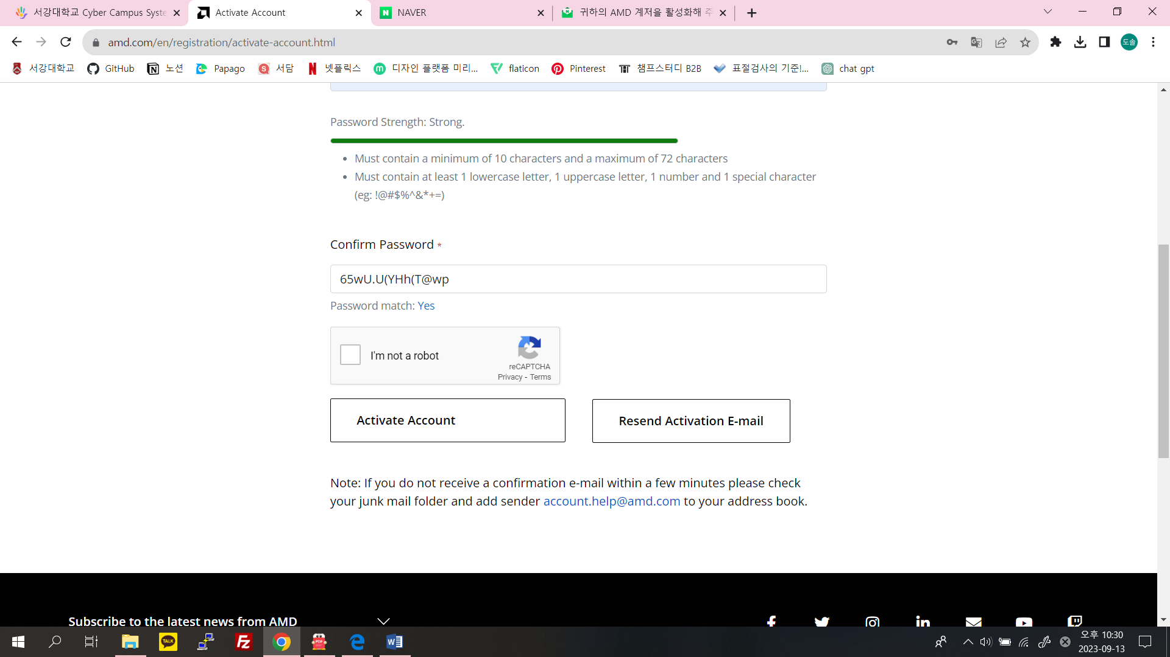

5) 계정 생성을 완료했습니다.

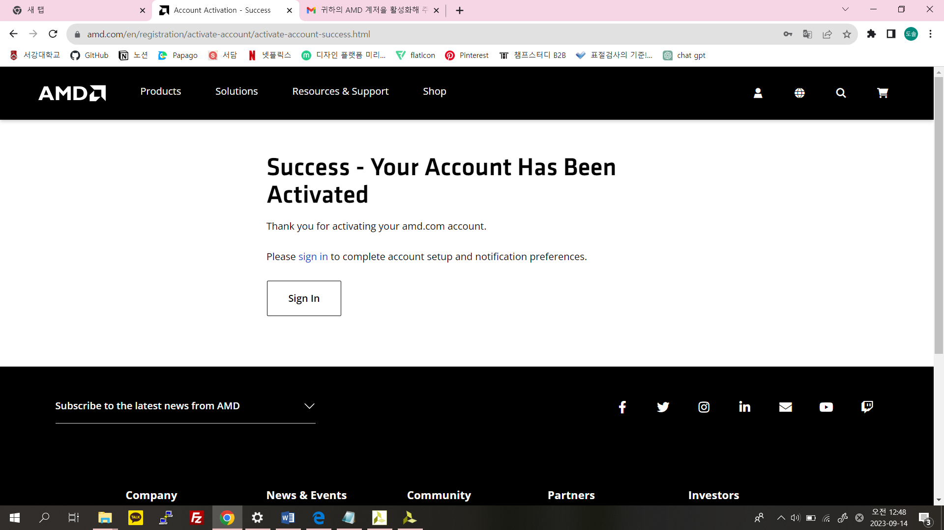

**Vivado 설치 과정**

1) 다운로드 페이지에 접속합니다.

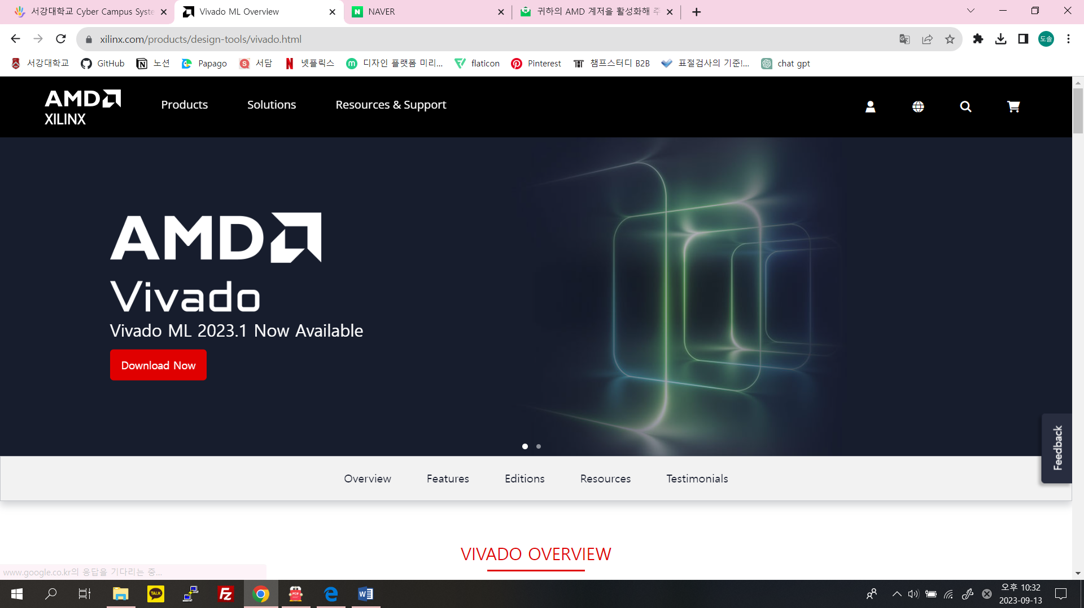

2) 2017.3 버전의 파일을 선택합니다.

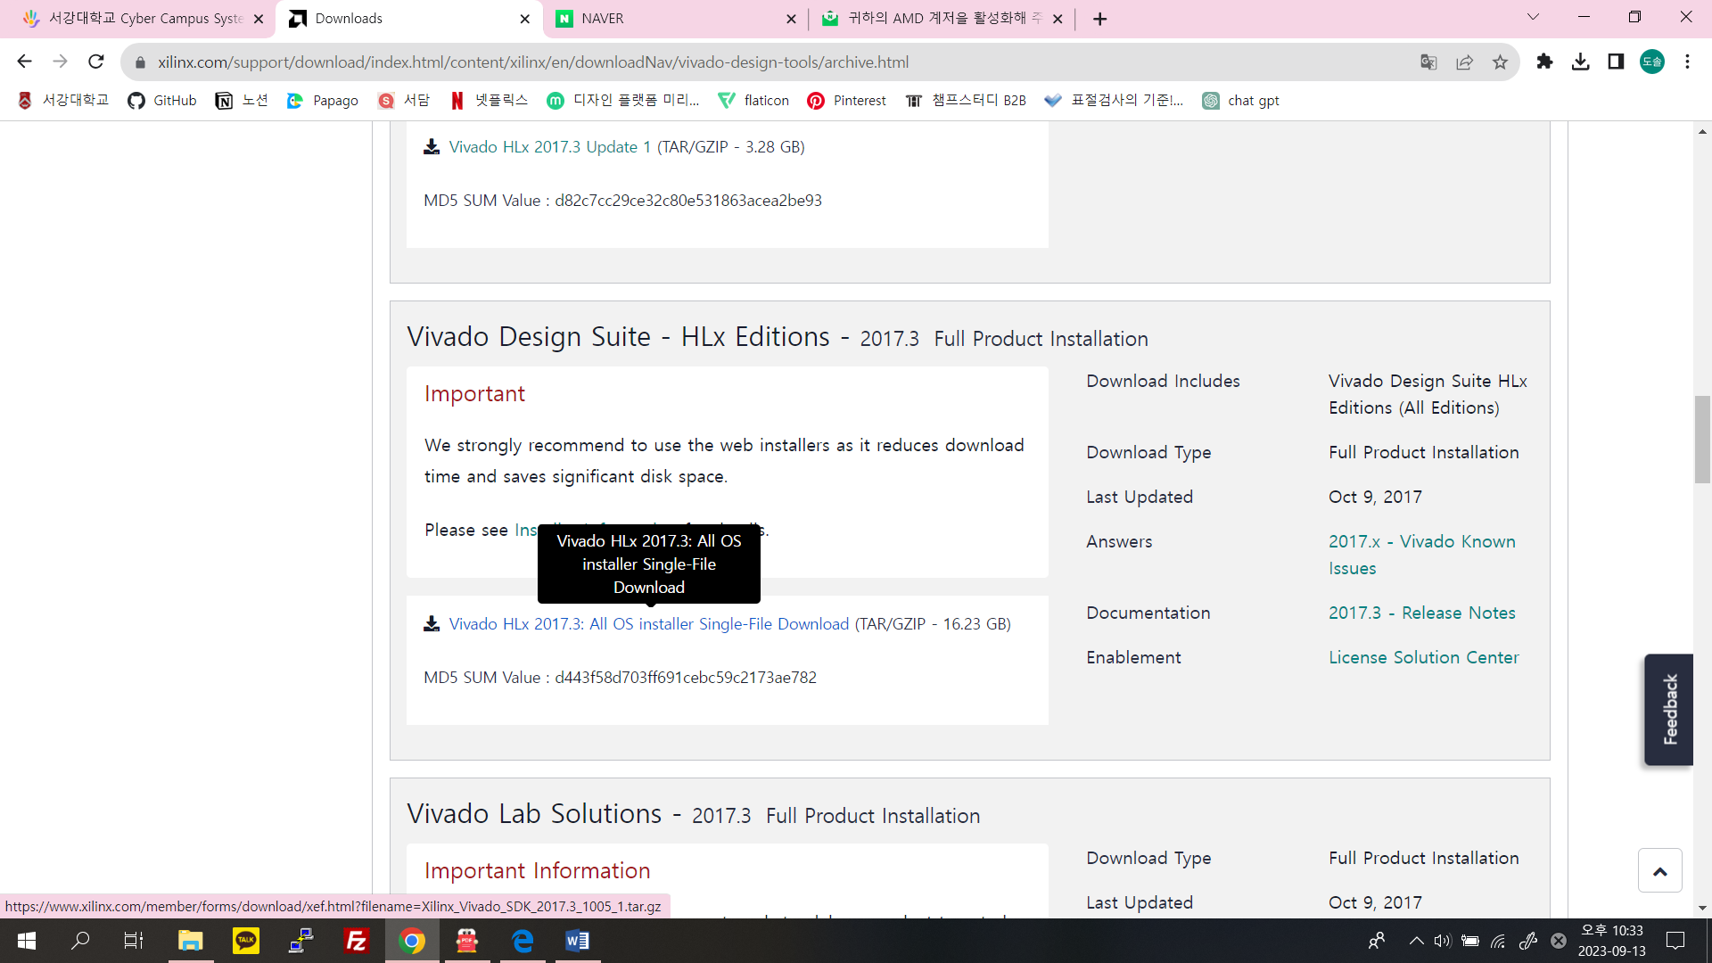

3) 사용자 정보 확인 후 다운로드를 시작합니다.

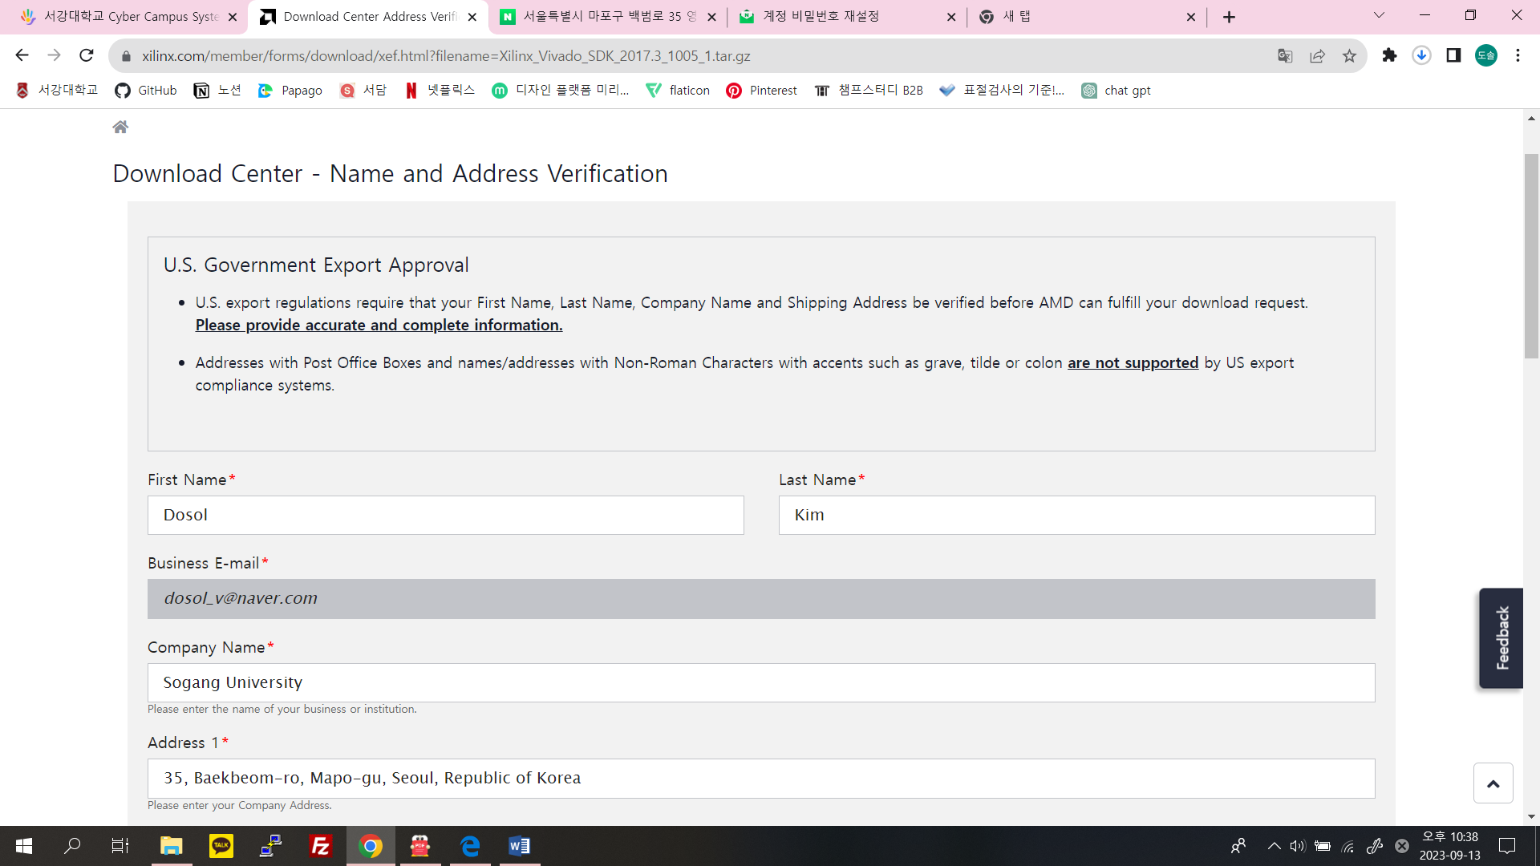

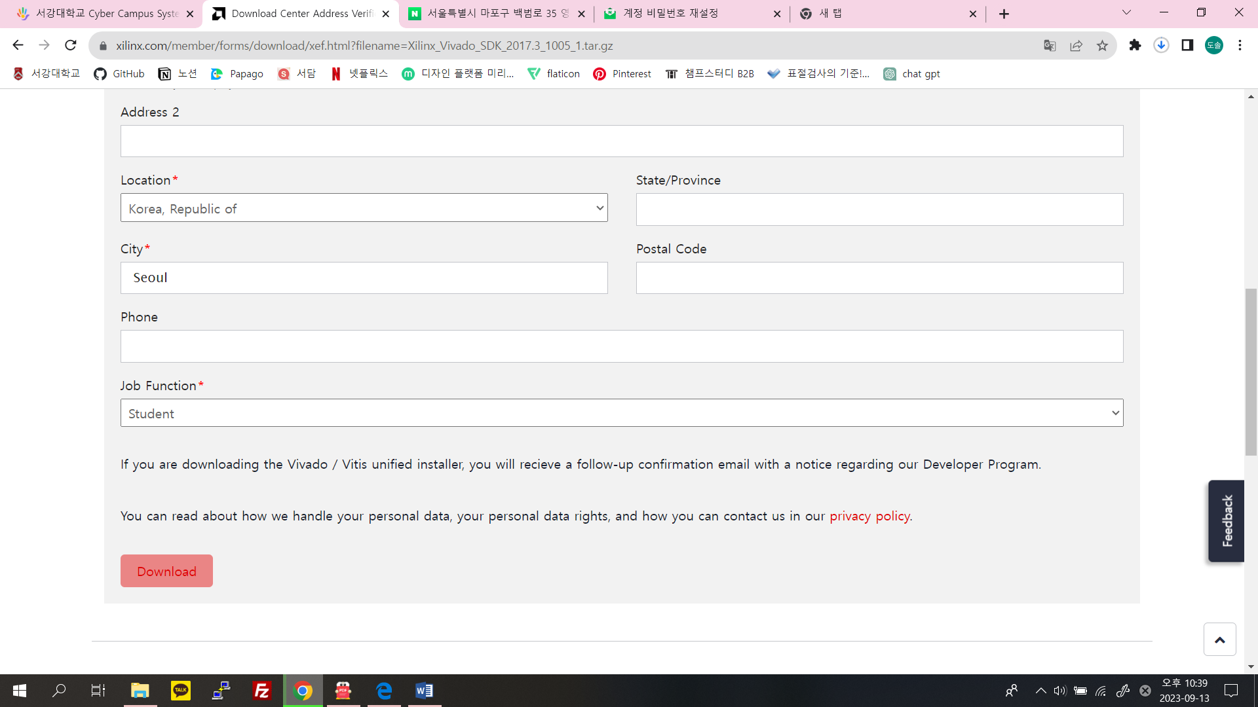

4) 다운로드가 완료되면 파일을 압축 해제합니다.

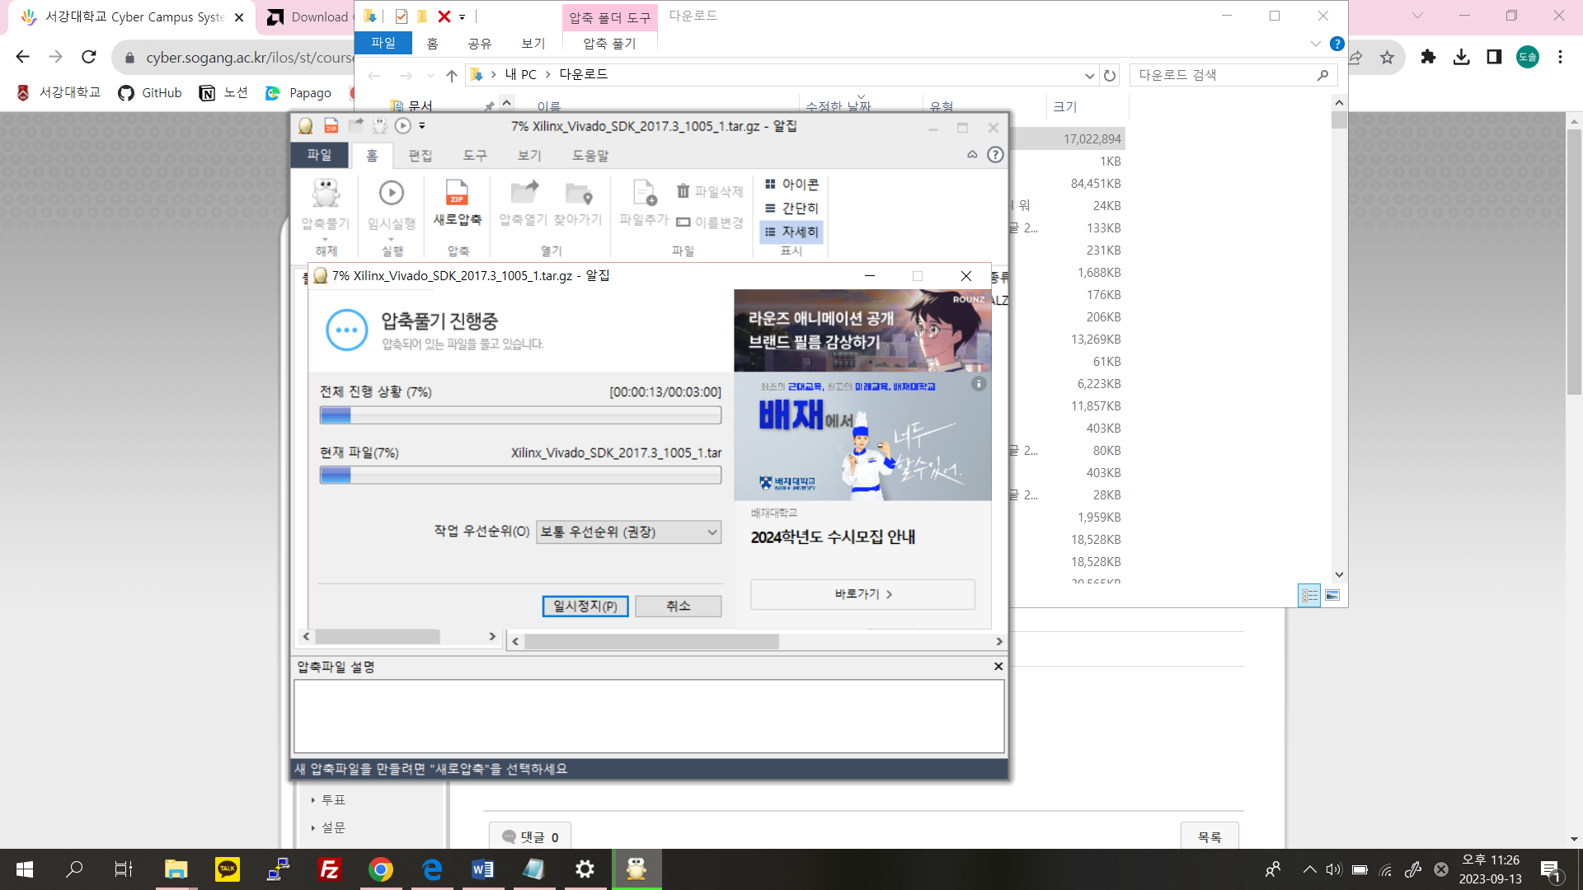

5) installer(xsetup.exe) 실행 후 강의자료에 따라 설치를 진행합니다.

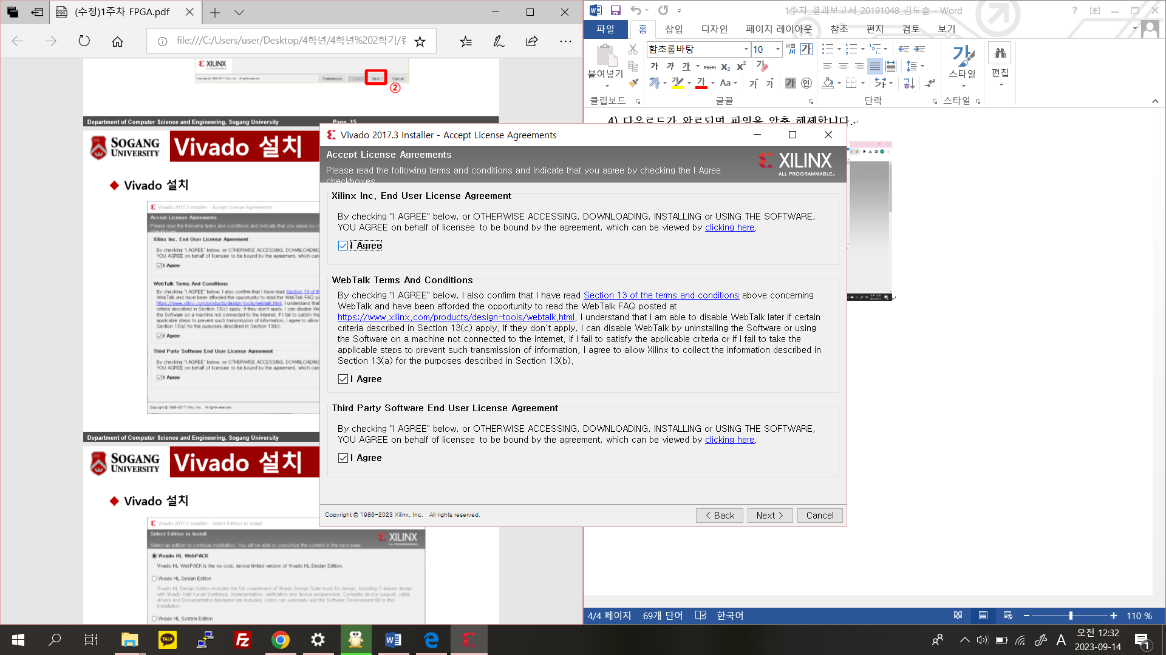

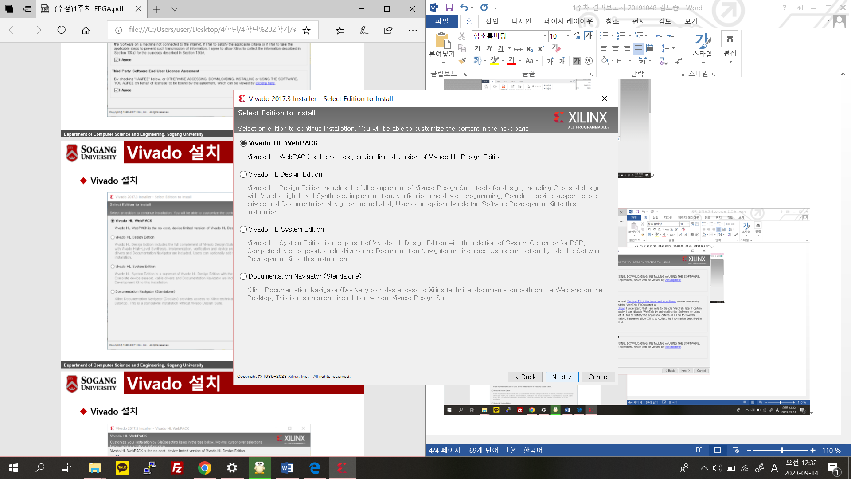

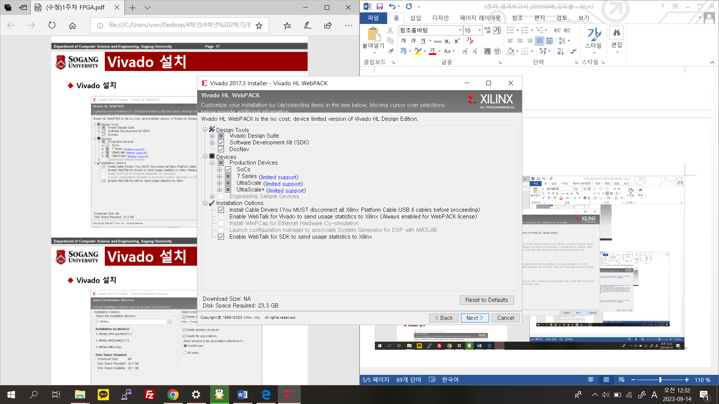

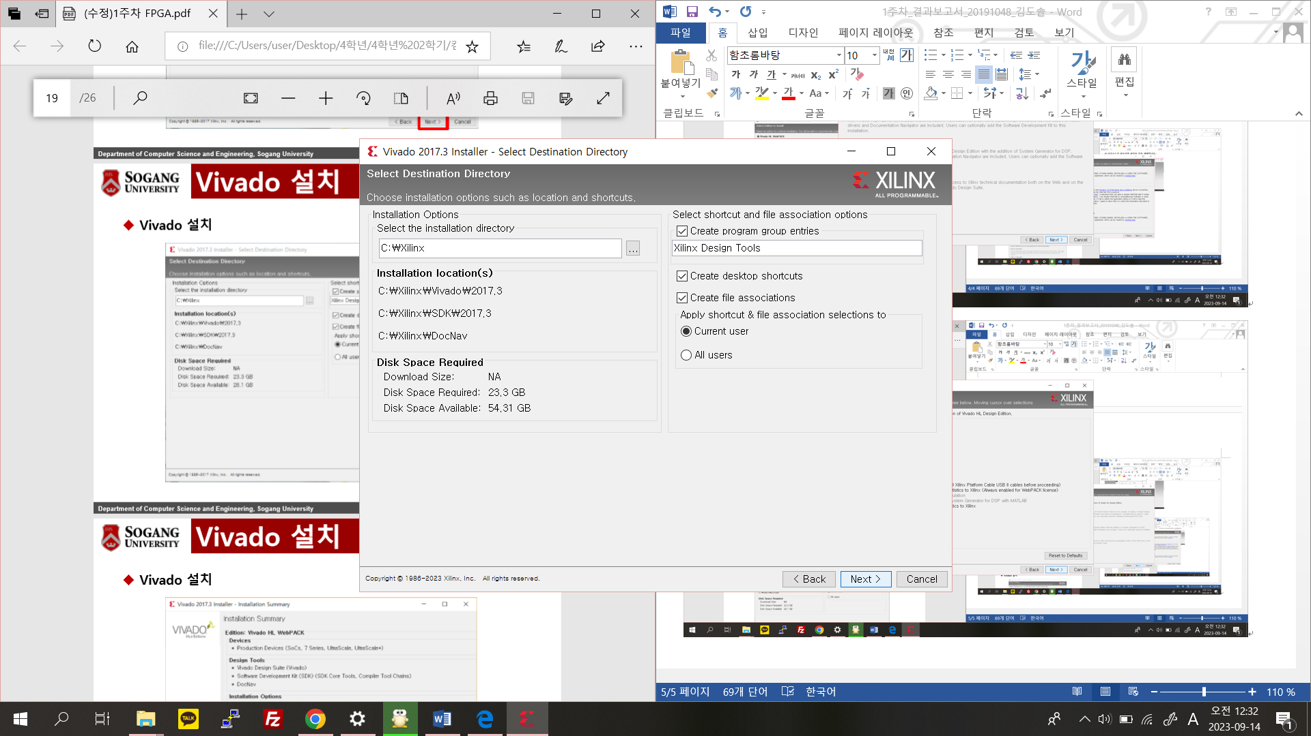

6) 모든 옵션 선택이 완료되면 파일 다운로드 및 설치를 시작합니다.

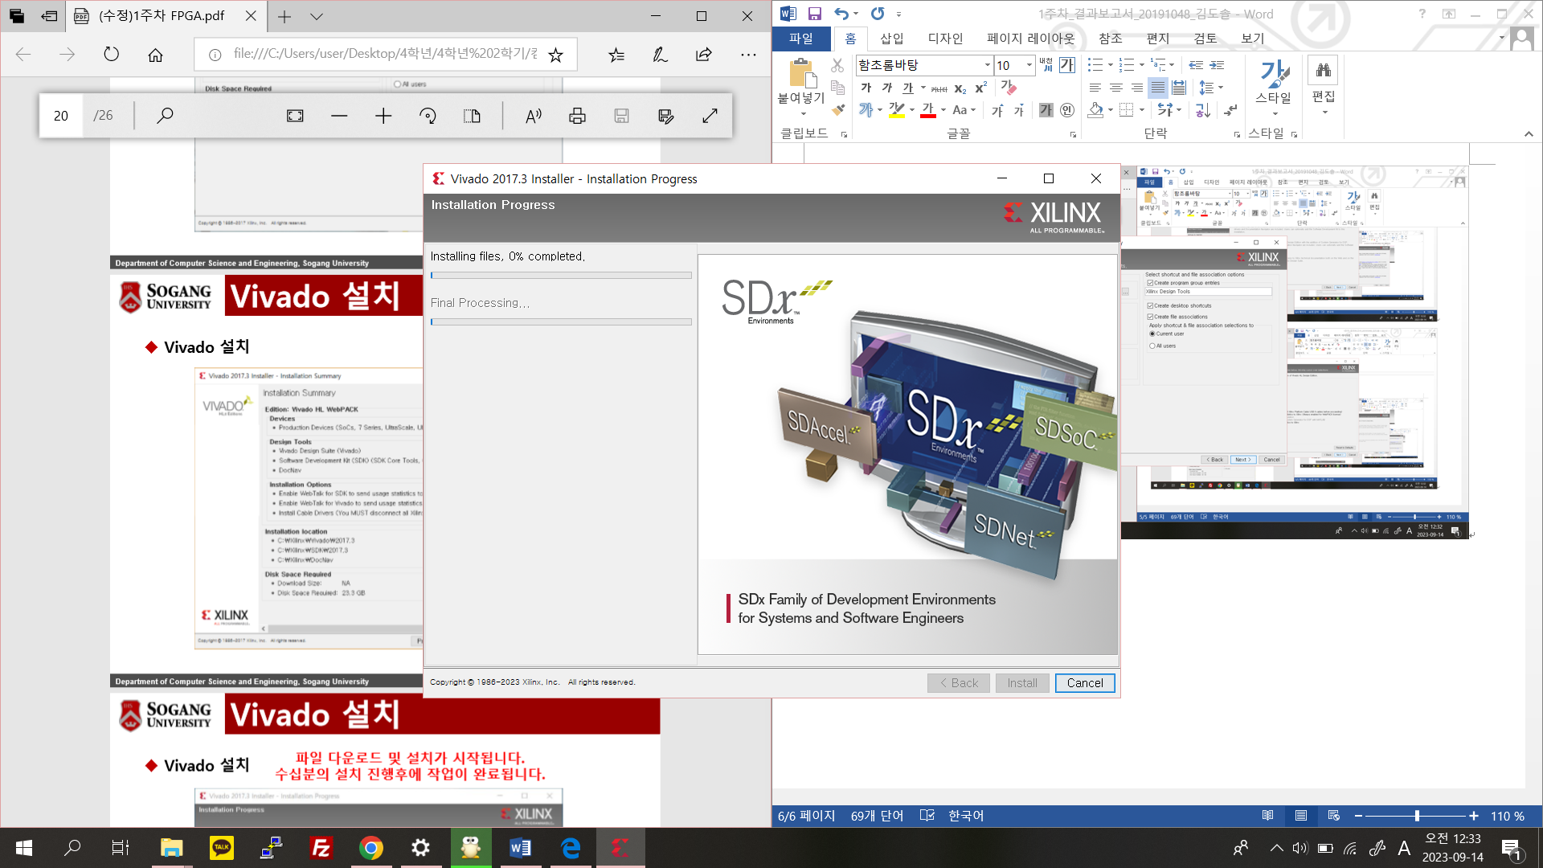

7) 설치를 완료했습니다.

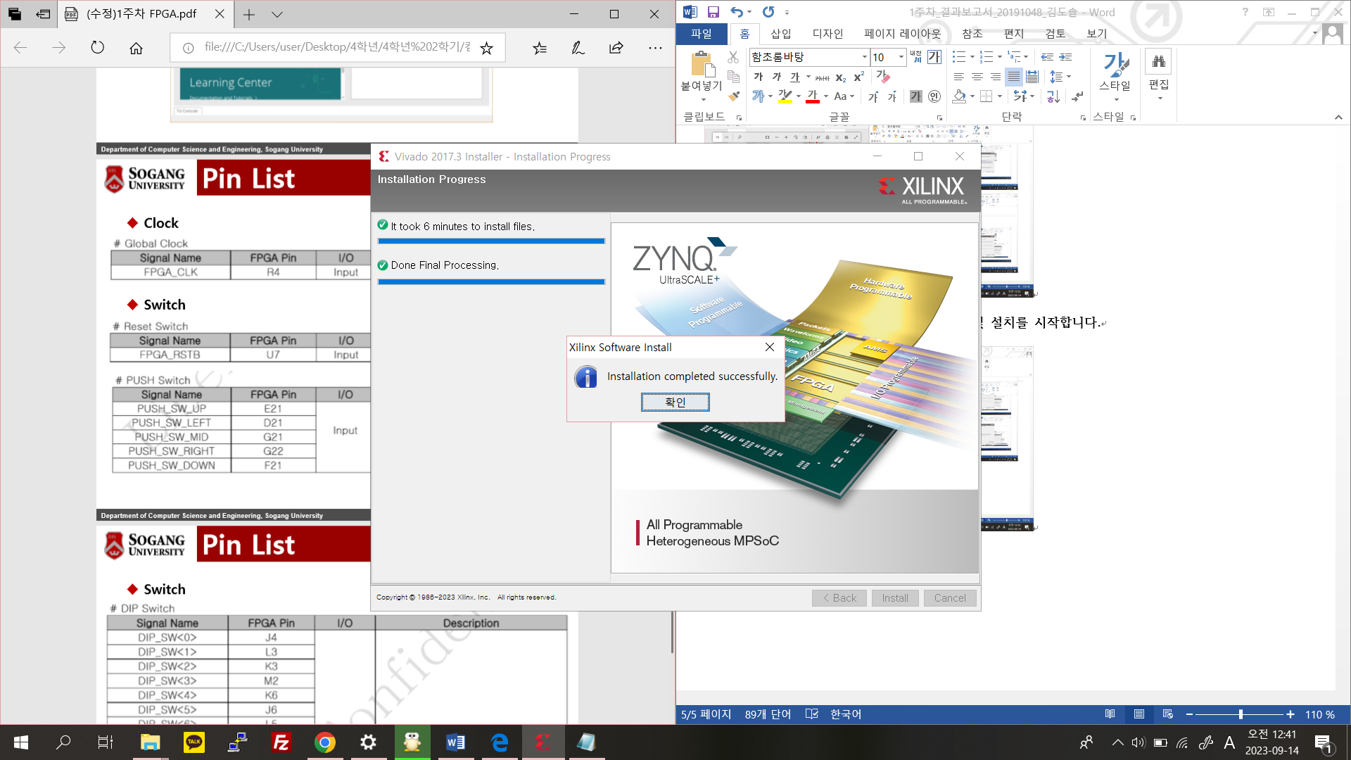

8) VIVADO 시작 화면입니다.

